OBJECTIF : Déterminer la vitesse de fermeture du papillon d’admission d’air chaud.
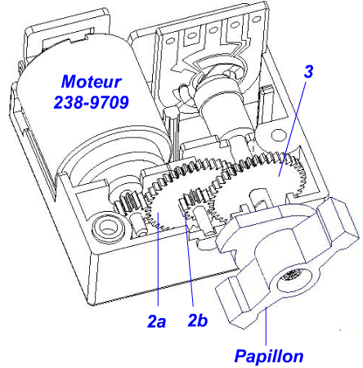
Présentation du système : Le système étudié est la motorisation du papillon d’admission d’air chaud dans une automobile. L’air chaud, provenant de la chaleur du moteur, circule dans des conduites spécialement aménagées. Le réglage électronique de la température intérieure de l’habitacle se fait par l’ouverture et la fermeture automatique des papillons (sortes de robinets) qui vont permettre ou non l’entrée de l’air chaud dans le véhicule.

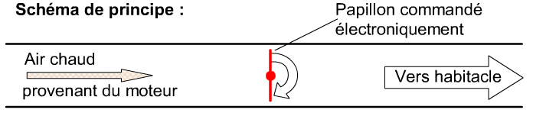

Caractéristiques
Moteur d’usage général (Como Drils)

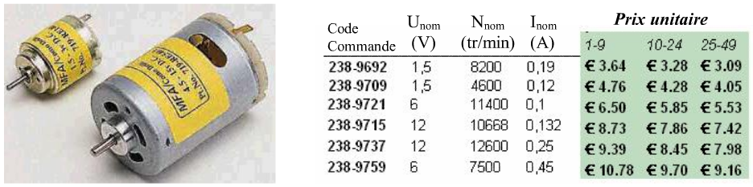
Moteur : Z_{mot} = 12 dents
Arbre 2 : Pignon mené : Z_{2a} = 41 dents
M
Pignon menant : Z_{2b} = 12 dents
Arbre : Z₃ = 41 dents

Travail demandé :
1°/ Réaliser le schéma cinématique développé
de la chaîne cinématique.

2°/ Déterminer le rapport de réduction de la transmission par engrenages.

Formule : r = (Z_{mot} / Z_{2a}) x (Z_{2b} / Z₃)
Application : r = (12 / 41) x (12 / 41) = 0,087

3°/ Déterminer la vitesse de rotation du papillon. MOTEUR 238 9709 => Nm = 4600tr/mn

Formule : N_{papillon} = r . Nm
Application : N_{papillon} = 0,087 x 4600 = 394 tr/mn

4°/ En déduire le temps mis pour que le papillon effectue ¼ de tour (passage de la position « ouvert » à « fermer »).

Formule : t = θ / ω
Application : t = (π/2) / (2πx394/60) = 0,038 s

